Безопасный праздник
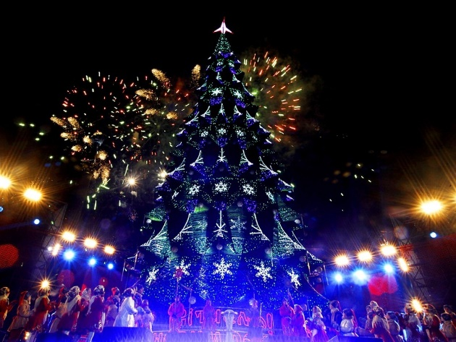
За прошедший период 2019 года на территории Красносельского района произошло 721 пожаров, 4 человека погибло, 14 травмировано, из них 1 ребенок, спасено 19 человек.
Новый год – это веселье и яркие огни. Без красивых, захватывающих взгляды новогодних елок, гирлянд и салютов, праздник невозможно представить!
Традиционный символ новогодних и рождественских торжеств — это ёлка, но все ли знают правила ее установки? ОНДПР и ПСО Красносельского района напоминают:
- устанавливайте новогоднее дерево вдали от плиток, печей, каминов, отопительных приборов и нагревательных элементов, ветки елки должны находиться на расстоянии не менее 1 метра от стен и потолков;
- ставьте ель так, чтобы она не мешала движению, оставляйте свободными выходы из помещения;
- приобретите устойчивую подставку. Это особенно важно, если в квартире есть маленькие дети и домашние животные;
- не украшайте дерево настоящими свечами и легковоспламеняющимися украшениями: бумажными гирляндами и снежинками, игрушками из ваты и картона без специальной пропитки;
- помните, что использование бенгальских огней, хлопушек и свечей возле ели может вызвать пожар;
- не разрешайте детям играть у елки без присмотра взрослых и пользоваться открытым огнем (спичками, свечами и прочим);
- покупайте электрические гирлянды заводского производства с последовательным подключением лампочек. Не оставляйте без присмотра включенными в электрическую сеть электрические гирлянды.
- при возникновении неполадок, которым могут предшествовать неприятный запах или искрение, мигающие лампочки, нагрев проводов — необходимо отключить иллюминацию и принять меры для ее починки. Не используйте гирлянду до устранения проблем;
- если елка все же загорелась, необходимо уронить ее на пол и ограничить приток воздуха, накрыв одеялом или плотным покрывалом, после чего залить водой.

Сейчас новогодний праздник не обходится без пиротехники. Напоминаем, что запрещается взрывать фейерверки, фонтаны или салюты в помещениях, местах большого скопления людей, вблизи от автозаправок, линий электропередач или газопроводов. Для запуска выбирайте открытую площадку, находящуюся в отдалении от жилого массива. Необходимо четко следовать инструкции по эксплуатации и отходить на достаточное расстояние после поджигания.
При возникновении пожара звоните по телефонам 101 или 112.

ОНДПР и ПСО Красносельского района 04.12.2019.

